-BOLETÍN DE PRENSA-

Morelia, Michoacán, 10 de septiembre de 2019.

El artista urbano Alter Os creó un
mural para el 17º FICM

Para el 17º Festival Internacional de Cine de Morelia (FICM), el artista urbano Omar Arias, mejor conocido como Alter Os, diseñó un mural inspirado en la imagen oficial de esta edición, creada por Rodrigo Toledo.

Este mural, ubicado en una de las paredes de la Casa Picnic, en Circuito Interior José Vasconcelos 117, colonia San Miguel Chapultepec, en la Ciudad de México, combina la vista cenital de la cúpula de la Catedral de Morelia con otros elementos que han estado presentes en las imágenes del FICM desde los inicios del festival, como los ojos y el celuloide.

El estilo de Alter Os se compone de una mezcla de realismo, ilustración tradicional y aerografía. Su trabajo ha formado parte de numerosas campañas publicitarias gracias a su colaboración con Casa Picnic, donde ha pintado murales para promocionar a Kendrick Lamar, Bon Iver, The XX y Harry Styles, entre otros artistas y marcas.

En entrevista, Alter Os nos habla de sus inicios, su relación con el cine y el proceso creativo para crear el diseño que plasmó en Casa Picnic.

LEE LA ENTREVISTA COMPLETA

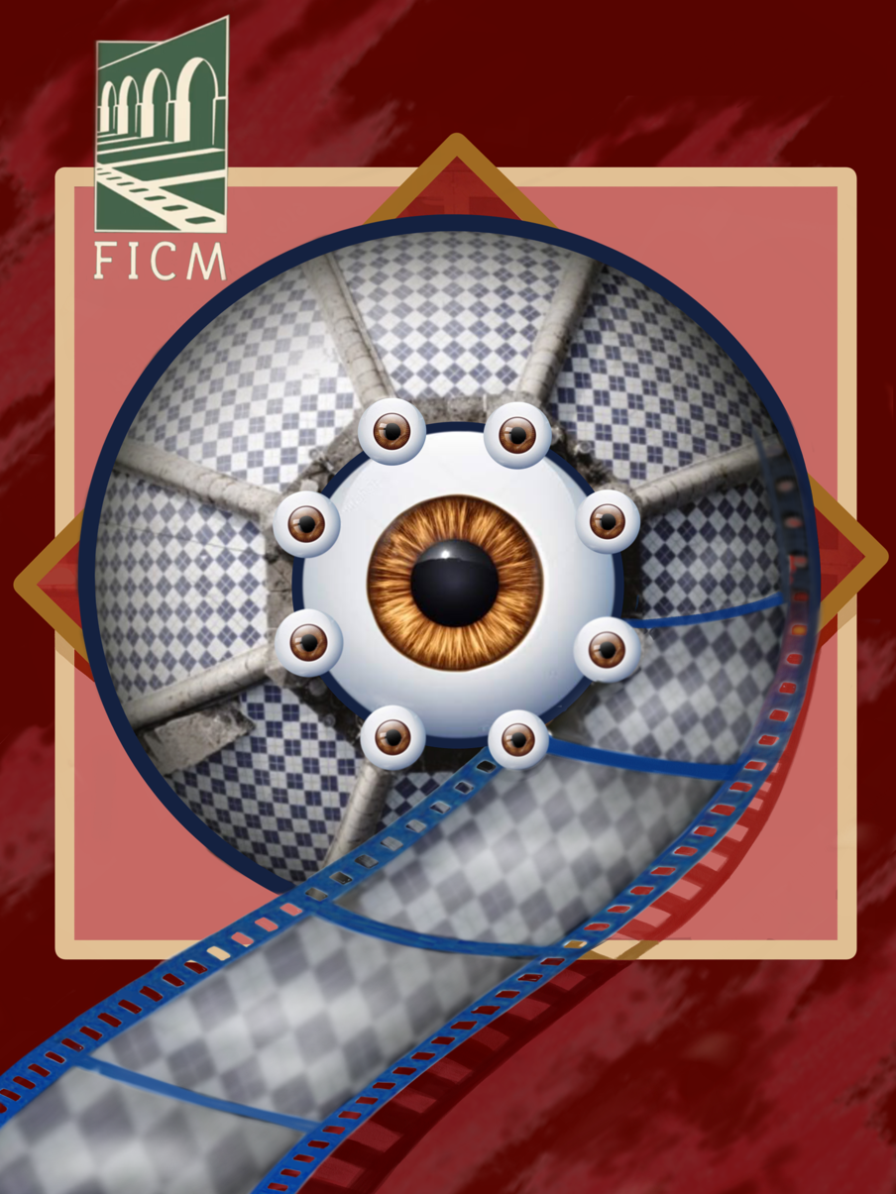

###

Contacto de prensa:
Margarita Fink
margarita.fink@moreliafilmfest.com
Cel. 04455-5405-9998
Para más información:
www.moreliafilmfest.com
Facebook: moreliafilmfest
Twitter: @FICM
#FICM2019
#MoreliaEsCineMexicano

